1177 Vårdguidens e-tjänster – vad gäller för barn?
Barn under 13 år – vårdnadshavare är ombud
Du som är vårdnadshavare kan vara ombud och göra ditt barns (0-12 år) vårdärenden via www.1177.se

Så här gör du för att skicka ärenden åt ditt barn (0-12 år)

- Logga in på 1177.se
- Klicka på barnets namn, se bild

Här är några exempel på vad du sedan kan göra åt ditt barn när du är ombud
- boka självprovtagning covid-19
- registrera självtest covid-19 – om barnet får hem ett sådant från skolan
- boka tid, av- och omboka tid till vårdens mottagningar (välj Hitta och lägg under Mottagningar, sök upp mottagningen och välj ärende)
- förnya recept
- kontakta mottagning
- välja vårdcentral

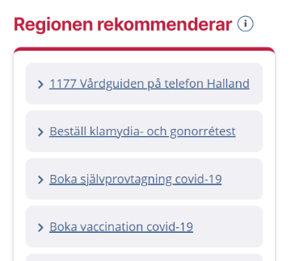
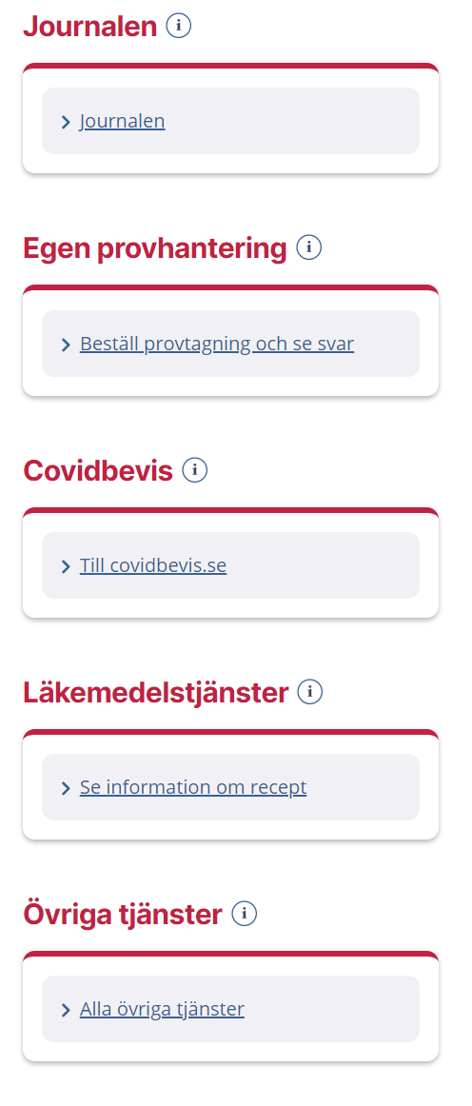
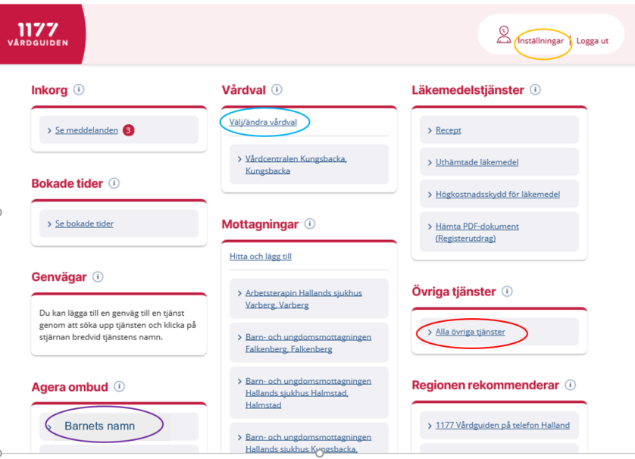

När du agerar ombud för ditt barn, syns ett gult fält och vem du är ombud för.

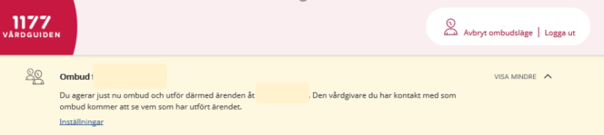

Barn 13-17 år – loggar in själv med egen e-legitimation
Från och med dagen då ditt barn fyller 13 år kan du inte längre vara ombud för ditt barn. Barnet behöver själv logga in med Freja eID Plus eller Mobilt BankID. Hjälp gärna ditt barn att skaffa egen e-legitimation innan barnet fyller 13 år.
Du som vuxen kan gärna ge stöd till ditt barn om hen behöver och vill efter barnet själv loggat in.
Freja eID Plus är en app som kräver att barnet har en mobiltelefon, en e-postadress, pass/ID-handling, är minst 8 år och har tillstånd av sin vårdnadshavare. För ID-kontroll går man till ett ATG-ombud.
Läs mer om hur det går till på https://frejaeid.com/skaffa-freja-eid/

Mobilt BankID
För att skaffa Mobilt BankID måste vårdnadshavare (ofta båda två – kontrollera med banken innan) åka med barnet till banken, ta med egen och barnets legitimation, barnets mobiltelefon och (mycket viktigt!) be om fullständig e-legitimation som fungerar även för tjänster som 1177 Vårdguidens e-tjänster. Mobilt SäkerhetsID, som banken ofta erbjuder, är inte en komplett e-legitimation och fungerar endast till för bankens egna tjänster.

När barnet loggar in efter sin 13-årsdag finns det information i inkorgen om att mobilnummer och e-postadress behöver anges under Inställningar för att barnet ska få aviseringar när tid är bokad eller svar kommit in, se bild sid 1.

Vad gäller för Journalen via 1177.se?

Du som är registrerad hos Skatteverket som vårdnadshavare för ett barn som är yngre än 13 år kan läsa hens journal via din egen inloggning. För att nå ditt barns journal loggar du in i din egen journal och växlar därefter till ditt barns journal.

När barnet är mellan 13 och 15 år har varken barn eller vårdnadshavare tillgång till barnets journal via www.1177.se. I undantagsfall kan barnet eller vårdnadshavaren ges tillgång till barnets journal. För att en vårdnadshavare ska få tillgång till sitt barns journal när barnet är 13-15 år ska en blankett fyllas i och undertecknas av minst en förälder och verksamhetschefen för berörd klinik. Blankett finns på www.1177.se/Halland/journalen.

Du och ditt barn kan få tillgång till utskrivna journalkopior från ditt barns journal genom att barnet loggar in på www.1177.se och beställa det via tjänsten ”Beställa journalkopior” som finns på varje mottagning.

När ditt barn blir 16 år får barnet tillgång till sin journal genom att logga in på 1177.se men inte längre du som vårdnadshavare.

